TP2(partie 1)
Activation des composants d’une interface - partie 1
En général, la construction d’une interface graphique (ou GUI) passe par 2 étapes :
- Organisation et affichage des composants de l’interface (voir TP1)
- Activation des composants de l’interface
L’objectif de ce TP est de maitriser la 2eme partie : Activation des composants.
- Evènements et programmation évènementielle
Une GUI affiche à l’utilisateur plusieurs composants. L’utilisateur contrôle l’application en interagissant avec les composants à travers des actions comme :
- Cliquer sur un bouton pour choisir une option
- Faire un choix sur un menu
- Saisir du texte sur un champ de texte
- Déplacer une barre de défilement…
Chacune de ces action est appelée évènement. Dans une programmation évènementielle, le programme répond aux évènements générés. L’ordre des évènements est déterminé par l’utilisateur, pas par le programme (programmation procédurale). Chaque évènement généré, déclenche un traitement (méthodes) approprié.
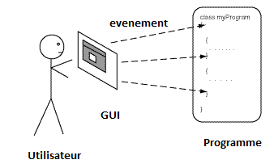
Une GUI comporte 3 parties :
- Les composants graphiques qui représentent la partie visible de l’interface (objets JavaFX tels que les controls, panes, shapes etc.) affichés à l’utilisateur et qui sont les sources des évènements.
- Les objets de type event (ou évènements) qui sont des objets particuliers générées en actionnant les composants de l’interface.
- Des objets de type Handler (traitement de l’évènement) qui reçoivent les évènements et y répondent en exécutant des actions/méthodes selon les besoins de l’application.
Par exemple, pour un bouton on a :
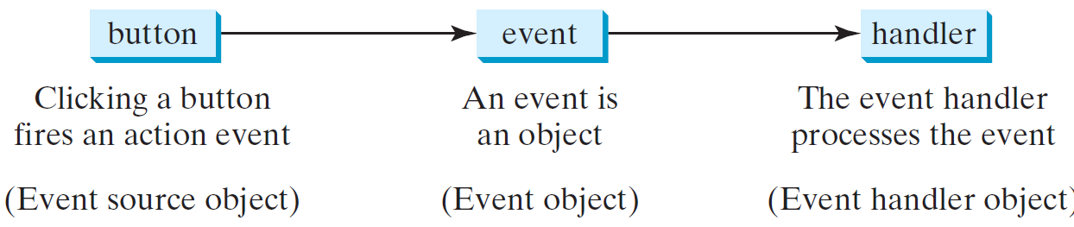
Pour capturer et traiter les évènements, les objets graphiques sont ˝écoutés˝ par des ˝écouteurs d’évènements˝ (Event Listeners) qui ont pour rôle de renvoyer l’évènement généré à l’objet qui va le traiter (Event handler).
Les différentes classes d’évènements se trouvent dans le package javaFX.event et sont organisés comme suit : :
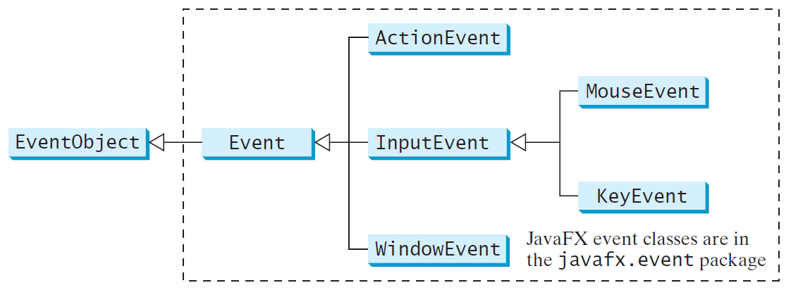

Pour pouvoir répondre à un évènements, un programme doit:
- créer un objet écouteur d’évènement (Event Listener) spécifique pour cet évènement.
- Doit insrire l’objet écouteur avec le composant graphique qui a généré l’évènement
- Doit prévoir la méthode appropriée pour répondre à l’évènement déclenché

- principales étapes en programmation évènementielle
La programmation des évènements d’une interface doit passer par les étapes suivantes :
- Identifier les catégories d’évènements déclenchés
- Inscrire un « écouteur » pour chaque catégorie d’évènement
- Ecrire les gestionnaires des évènements dans les classes des écouteurs
Nous allons expliquer ces 3 étapes en détails :
- 1ere étape : Identifier les catégories d’évènements déclenchés
Il y-a plusieurs types d’évènements parmi lesquels on a : ActionEvent, MouseEvent et KeyEvent
Tableau 1 : Actions utilisateur, Objets Sources, évènements générés et types de traitements (Handler) correspondants 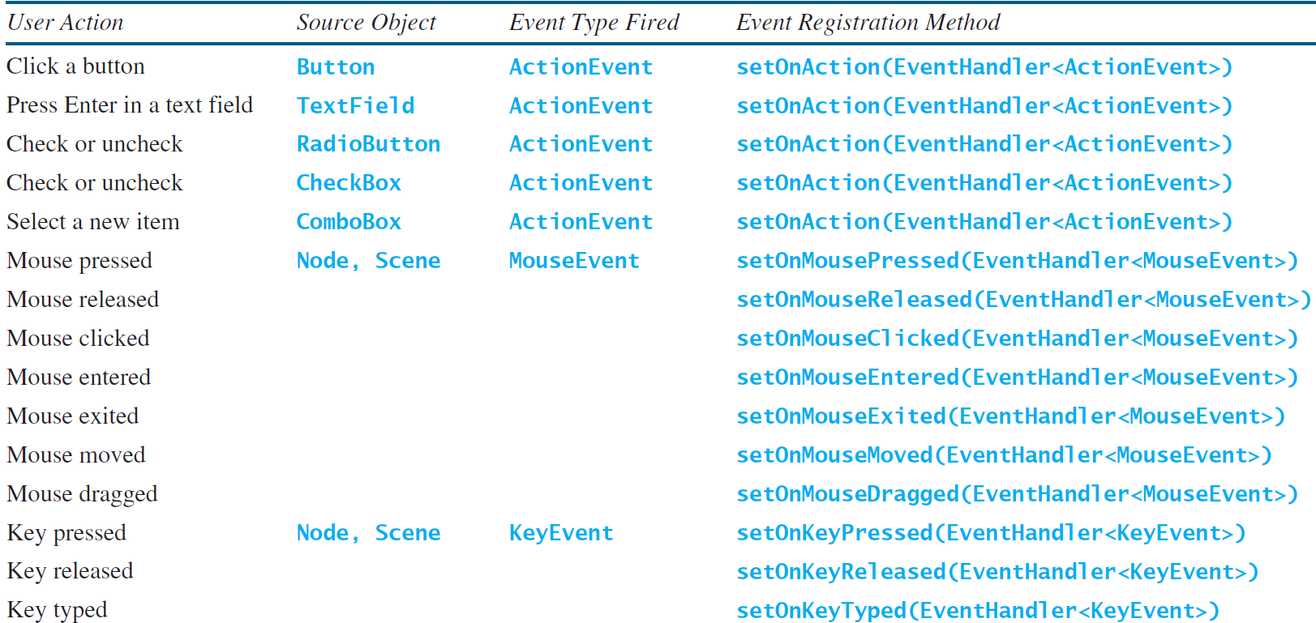

A chaque catégorie d’évènements correspond le nom d’une méthode qui permet de lui associer un écouteur, formée par : setOn + nom de l’évènement (voir tableau1)
Exemple : à l’évènement ActionEvent Correspond la méthode setOnAction
à l’évènement MouseEvent Correspondent les méthodes setOnMousexxxxx
- 2eme étape : Inscrire un « écouteur » sur chaque objet générant des évènements
Pour cela, il suffit d’écrire :
NomComposant.setOnxxxxx(EventHandler<yyyyyy>)
Où :
- NomComposant : désigne l’objet composant graphique produisant l’évènement
- xxxxx désigne la catégorie d’évènement (voir tableaux), ex : Action, Mouse…
- Le paramètre EventHandler<yyyyyy> est une instance d’une classe qui implémente l’interface EventHandler<yyyyyy>
- yyyyy est le type d’évènement généré.

- Ecrire les gestionnaires des évènements dans les classes des écouteurs
- Chaque type d’évènement correspond généralement à un type d’interface que l’écouteur doit implémenter
- Chaque interface contient des signatures de méthodes, que l’écouteur va implémenter (remplir par son propre code). Toutes les méthodes de l’interface doivent être implémentées.

Pour implémenter les méthodes de l’interface, la classe de l’écouteur doit déclarer dans son en-tête : implements nom_interface

Pour répondre aux évènements, on utilise plusieurs alternatives :
- Par une classe interne à la classe dessinant l’interface (cas utilisé dans ce TP)
- Par une classe externe (voir TP3)
- Par une classe anonyme (voir TP3)

Exercice 1: dans cet exemple, nous utiliserons 2 classes internes : OKHandlerClass et CancelHandlerClass pour écouter les évènements associés aux boutons OK et Cancel.

import javafx.application.Application;
import javafx.geometry.Pos;
import javafx.scene.Scene;
import javafx.scene.control.Button;
import javafx.scene.layout.HBox;
import javafx.stage.Stage;
import javafx.event.ActionEvent;
import javafx.event.EventHandler;

public class HandleEvent extends Application {

public void start(Stage primaryStage) {
// Create a pane and set its properties
HBox pane = new HBox(10);
pane.setAlignment(Pos.CENTER);
Button btOK = new Button("OK");
Button btCancel = new Button("Cancel");
OKHandlerClass handler1 = new OKHandlerClass();
btOK.setOnAction(handler1);
CancelHandlerClass handler2 = new CancelHandlerClass();
btCancel.setOnAction(handler2);
pane.getChildren().addAll(btOK, btCancel);

// Create a scene and place it in the stage
Scene scene = new Scene(pane);
primaryStage.setTitle("HandleEvent"); // Set the stage title
primaryStage.setScene(scene); // Place the scene in the stage
primaryStage.show(); // Display the stage
}

public static void main(String[] args) {
launch(args);
}
}

class OKHandlerClass implements EventHandler<ActionEvent> {
@Override
public void handle(ActionEvent e) {
System.out.println("OK button clicked");
}
}

class CancelHandlerClass implements EventHandler<ActionEvent> {
@Override
public void handle(ActionEvent e) {
System.out.println("Cancel button clicked");
}
}}
Cet exemple permet d’afficher des messages sur la console en fonction du bouton cliqué.

Exercice 2: de la même manière, nous utilisons ici 2 boutons pour afficher une fenêtre contenant un cercle qui peut être agrandi en appuyant sur le bouton Enlarge ou rétréci en appuyant sur le bouton Shrink.
import javafx.application.Application;
import javafx.event.ActionEvent;
import javafx.event.EventHandler;
import javafx.geometry.Pos;
import javafx.scene.Scene;
import javafx.scene.control.Button;
import javafx.scene.layout.StackPane;
import javafx.scene.layout.HBox;
import javafx.scene.layout.BorderPane;
import javafx.scene.paint.Color;
import javafx.scene.shape.Circle;
import javafx.stage.Stage;

public class ControlCircle extends Application {
private CirclePane circlePane = new CirclePane();

public void start(Stage primaryStage) {
// Hold two buttons in an HBox
HBox hBox = new HBox();
hBox.setSpacing(10);
hBox.setAlignment(Pos.CENTER);
Button btEnlarge = new Button("Enlarge");
Button btShrink = new Button("Shrink");
hBox.getChildren().add(btEnlarge);
hBox.getChildren().add(btShrink);

// Create and register the handler
btEnlarge.setOnAction(new EnlargeHandler());
btShrink.setOnAction(new ShrinkHandler());

BorderPane borderPane = new BorderPane();
borderPane.setCenter(circlePane);
borderPane.setBottom(hBox);
BorderPane.setAlignment(hBox, Pos.CENTER);

// Create a scene and place it in the stage
Scene scene = new Scene(borderPane, 400, 250);
primaryStage.setTitle("ControlCircle"); // Set the stage title
primaryStage.setScene(scene); // Place the scene in the stage
primaryStage.show(); // Display the stage
}

class EnlargeHandler implements EventHandler<ActionEvent> {
@Override // Override the handle method
public void handle(ActionEvent e) {
circlePane.enlarge();
}
}

class ShrinkHandler implements EventHandler<ActionEvent> {
@Override // Override the handle method
public void handle(ActionEvent e) {
circlePane.shrink();
}
}

public static void main(String[] args) {
launch(args);
}
}

class CirclePane extends StackPane {
private Circle circle = new Circle(50);

public CirclePane() {
getChildren().add(circle);
circle.setStroke(Color.BLACK);
circle.setFill(Color.WHITE);
}

public void enlarge() {
circle.setRadius(circle.getRadius() + 2);
}

public void shrink() {
circle.setRadius(circle.getRadius() > 2 ?
circle.getRadius() - 2 : circle.getRadius());
}
}
On obtient l’interface suivante :
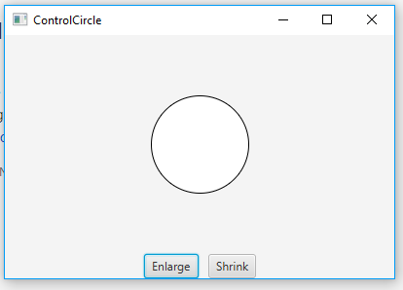
Exercices d’application :
- Calculatrice simple : Ecrire un programme JavaFX permettant d’obtenir une calculatrice simple avec l’interface suivante :
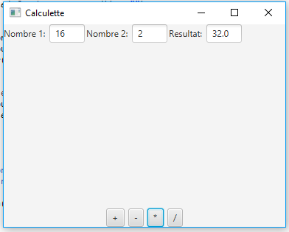
- La balle mobile : Ecrire un programme JavaFX permettant d’obtenir l’interface suivante :
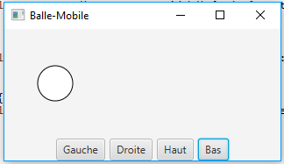
En cliquant sur les boutons, la balle est déplacée de 2 pixels (en haut, en bas, à gauche ou à droite) de sa position actuelle.

